Proposição de requisitos de acessibilidade para metodologia de avaliação de qualidade de produto
de software web

Edson Corrêa Teracine

Centro de Tecnologia da Informação Renato Archer, Rod. Dom Pedro I, km 143.6, 13069-901 – Campinas - SP, Brasil

RESUMO
Este documento apresenta o estudo preliminar de proposição de requisitos de acessibilidade considerados em uma avaliação da qualidade de produto de software hospedado na Internet.
Palavras-chave: Avaliação de Acessibilidade de Software; Avaliação da Qualidade de Produto de Software Web.

INTRODUÇÃO
O presente estudo tem como referências principais as metodologias MEDE-PROS – Método de Avaliação da Qualidade de Produto de Software, versão 2006; e MEDE-WEB – Método de Avaliação da Qualidade de Web sites, versão 2005. E visa fazer, preliminarmente, a proposição de requisitos de acessibilidade, identificáveis desde o ponto de vista de um usuário final e levados em conta na avaliação da qualidade de um produto de software acabado e em uso na Internet. Para tanto, adota-se também o novo Modelo de Acessibilidade em Governo Eletrônico e-Mag, versão 3.0, que consiste de um conjunto de recomendações de acessibilidade para sítios da Internet, de aplicação fácil e padronizada aos sítios e portais do Governo brasileiro.

Justificativa
O Modelo e-Mag foi desenvolvido para atender às necessidades da realidade local brasileira, considerando as mais recentes pesquisas na área de acessibilidade à Internet, assim como os padrões internacionais de desenvolvimento Web do W3C (World Wide Web Consortium), contidos nas Recomendações de Acessibilidade para Conteúdo Web, versão 2.0 (Web Content Accessibility Guidelines – WCAG 2.0). Tais recomendações expõem aos desenvolvedores Web as diretrizes para a criação de conteúdo acessível para todas as pessoas, indistintamente. Então, o conceito de acessibilidade acaba sendo estendido para garantir o acesso facilitado a qualquer pessoa, independentemente das suas condições físicas e mentais. Desta forma, a abordagem feita por uma metodologia de avaliação da qualidade de produtos de software Web, em termos de sua característica de acessibilidade, deverá abranger uma gama de requisitos de qualidade verificáveis por um avaliador que possa adotar o ponto de vista de um usuário final considerado sem deficiências, e atender não somente às necessidades das pessoas com alguma deficiência, senão de todo usuário final.
O MEDE-PROS gerou como subproduto a metodologia MEDE-WEB de avaliação da qualidade de produto de software, que aborda os requisitos de qualidade compreendidos na característica de usabilidade de Web sites. Tal característica é compreendida como a da facilidade de uso e aprendizado, o que pressupõe a facilidade de memorização, execução e reprodução de determinadas tarefas. Portanto, a ênfase dada à visão do usuário final – ou seja, o ponto de vista da pessoa que utilizará um software ou aplicativo – foi mantida no MEDE-WEB, visando à qualificação de produtos de software pelo critério do atendimento da satisfação dos usuários comuns, sem um perfil de conhecimento específico, ao acessarem os sítios da Internet. Já a acessibilidade diz respeito, em nosso caso, ao acesso facilitado e possível à informação, e à apresentação desta última em formatos alternativos nos sítios da Internet. Cabe enfatizar que uma abordagem mais abrangente da característica acessibilidade, extensível para a inclusão de qualquer usuário final, poderá apresentar zonas de intersecção – incluindo muitos pontos de contato – com a característica usabilidade, sendo alguns requisitos de qualidade comuns a ambas.

Sobre o MEDE-WEB, versão 2005
A realização de um processo de avaliação utilizando-se a metodologia MEDE-WEB consiste da aplicação de uma lista de verificação composta por itens de avaliação, que tratam de requisitos de qualidade. Tais requisitos, verificáveis em um produto de software, estão expressos nos itens de avaliação. O grau de atendimento dos requisitos, que caracterizam determinados atributos de qualidade, é que determinará o nível de qualidade do produto avaliado. Conforme citado, o MEDE-WEB avalia requisitos de qualidade específicos de usabilidade de Web sites. Para isso, são considerados, em uma estrutura hierárquica, os componentes ou elementos integrantes de um Web site e os aspectos aplicáveis a cada um de seus componentes.
Então, os componentes de um Web site podem ser classificados, conforme o seu tipo, em: textuais (p.ex., títulos de página), gráficos (fotografias), multimídia (animações) e funcionais (links para download). Enquanto os aspectos que refletem a característica usabilidade de Web sites são: a navegabilidade, o conteúdo, a apresentação, o funcional e a interatividade.
A estrutura hierárquica do MEDE-WEB é apresentada esquematicamente na Figura 1 [1]:
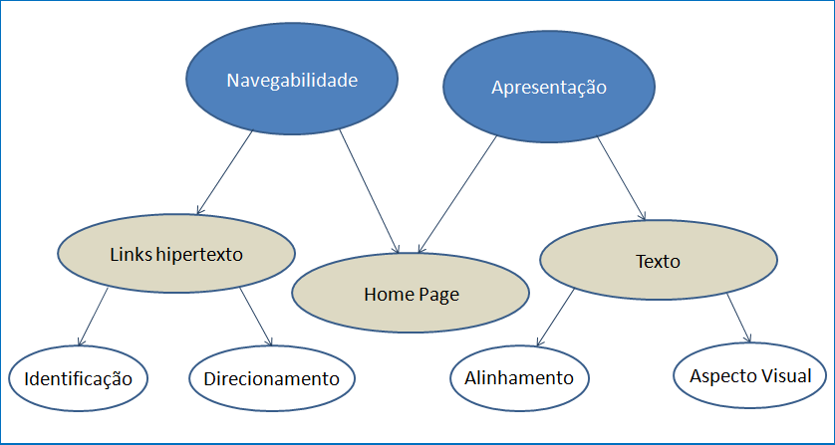
Figura 1: Aspectos, Componentes e Atributos do Método de Avaliação MEDE-WEB
A análise dos aspectos para cada componente do
Web site (títulos de páginas, títulos de corpo de páginas, mecanismo de busca interna, mapa do site, Home Page, etc.) é realizada pela avaliação dos atributos de qualidade (clareza, consistência, organização, adequação, etc.), expressos nos itens de avaliação da Lista de Verificação MEDE-WEB (LV), como no exemplo, a seguir:
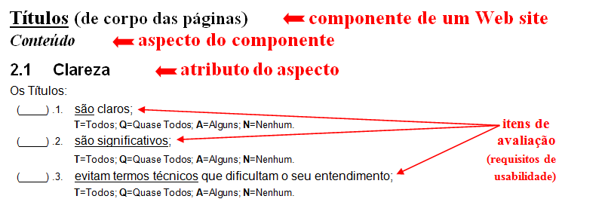
Exemplo de itens de avaliação da LV MEDE-WEB, versão 2005

Sobre o e-Mag, versão 3.0
A acessibilidade garante a todos o acesso facilitado à Web, levando-se em conta as limitações físicas e mentais, e os meios técnicos ou dispositivos disponíveis para utilização. Por sua vez, ela depende de vários fatores dentro do processo de desenvolvimento de sítios e na própria interação do usuário com o conteúdo apresentado. O processo para o desenvolvimento de um sítio acessível deve considerar três elementos: 1) os padrões Web; 2) as diretrizes ou recomendações de acessibilidade; 3) a avaliação de acessibilidade.
Neste estudo, iremos nos deter nas diretrizes ou recomendações de acessibilidade e na avaliação de acessibilidade necessária para se testar e garantir que o ambiente online, pronto para ser acessado, está de acordo com os padrões Web e as diretrizes de acessibilidade. As recomendações de acessibilidade indicam como tornar o conteúdo Web acessível para todas as pessoas, destinando-se a criadores e desenvolvedores de conteúdo Web (autores de páginas e criadores de sítios), e programadores de ferramentas para criação de conteúdos. Em nível nacional, o e-Mag é o Modelo de Acessibilidade em Governo Eletrônico que contém as diretrizes ou recomendações que normatizam o desenvolvimento de sítios e portais acessíveis. A validação de tais diretrizes pode ser realizada, em uma primeira fase, por meio de validadores automáticos, mas estes, por si só, não podem determinar de forma absoluta se um sítio está ou não acessível. Uma validação manual, feita pela aplicação de checklists por avaliadores humanos, será necessária em uma fase posterior, já que nem todos os problemas de acessibilidade em um sítio podem ser detectados mecanicamente pelos validadores automáticos, ou seja, muitos aspectos requerem um julgamento humano.

Considerações para a avaliação de acessibilidade no MEDE-WEB
O Modelo e-Mag apresenta dois checklists para a realização de validação manual humana, sendo o primeiro para utilização por desenvolvedores de conteúdo Web, e o segundo para realização de testes por usuários reais com algum tipo de deficiência ou limitação. Na aplicação do checklist, o desenvolvedor Web deverá possuir conhecimento sobre as diferentes tecnologias, as barreiras de acessibilidade enfrentadas por pessoas com deficiências e as técnicas ou recomendações de acessibilidade do e-Mag. Já o usuário final com deficiências ou limitações poderá avaliar, pela aplicação do checklist correspondente, a acessibilidade e dizer se um sítio está realmente acessível, compreensível e com boa usabilidade, além de apenas tecnicamente acessível.
Para a criação de itens de avaliação de acessibilidade baseados no Modelo de Acessibilidade e-Mag, dentro do contexto de avaliação do MEDE-WEB, é importante verificar, primeiramente, qual o ponto de vista adotado na referida metodologia pelo avaliador de produto de software. E constatar que ele não é semelhante ao adotado por um desenvolvedor Web na validação das recomendações técnicas de acessibilidade do Modelo
e-Mag; ou mesmo àquele dos usuários com deficiências ou limitações durante a aplicação dos testes do checklist específico criado para seu uso. Em outras palavras, o avaliador MEDE-WEB será conduzido em sua avaliação como o usuário final de um produto de software acabado e em uso, e que possui a condição de uso pleno das suas faculdades mentais e sensoriais. Ao mesmo tempo em que ele não disporá dos conhecimentos técnicos de um desenvolvedor Web. A proposição para o
MEDE-WEB de itens de avaliação de acessibilidade baseados no Modelo e-Mag deverá considerar, uma vez relevadas suas características de aplicabilidade no processo de avaliação da qualidade de produto – e, por consequência, as características do seu aplicador –, que a nova metodologia possa:
- conduzir o processo de avaliação pela apresentação de requisitos de qualidade e itens de avaliação que coloquem o avaliador Web em uma posição correspondente àquela de uma pessoa com deficiência física e/ou mental, mesmo ele gozando plenamente de suas faculdades, o que pressupõe o conhecimento da utilização de tecnologias assistivas; ou seja, o avaliador deverá ser capaz de simular uma situação de deficiência física (visual, auditiva, motora, etc.) ou de limitação mental, ocupando durante a avaliação o lugar das pessoas que apresentam tais condições e que necessitam lançar mão de recursos assistivos;
- traduzir a linguagem e o ponto de vista técnicos dos desenvolvedores Web para o ponto de vista de um usuário final do produto de software, considerando-se exclusivamente os aspectos técnicos identificáveis e verificáveis pelo usuário (por exemplo, na interface, nas funcionalidades) em seu uso regular; o que quer dizer que qualquer consideração técnica relacionada ao código de programação de um sítio da Internet, que não se reflita no produto em uso como característica reconhecível e validável pelo usuário final, deverá ser desprezada como requisito de qualidade do produto no âmbito da nova metodologia.
Tais considerações deverão ser aplicadas na tradução, em itens de avaliação para o MEDE-WEB, dos requisitos de qualidade e acessibilidade apresentados pelo Modelo e-Mag, respectivamente, em: 1) seu checklist para uso de pessoas com deficiências; 2) suas recomendações técnicas de acessibilidade e seu checklist para uso de desenvolvedores Web.

Proposição de itens de avaliação de acessibilidade para o MEDE-WEB

Requisitos de acessibilidade relacionados a itens de avaliação de usabilidade já existentes na LV
MEDE-WEB
Na proposição de itens de avaliação de acessibilidade para o MEDE-WEB, haverá casos em que um determinado item de verificação da acessibilidade, usabilidade e comunicabilidade do Modelo e-Mag, destinado à aplicação pelos criadores/desenvolvedores de conteúdo Web, deverá ser analisado quanto à possibilidade de sua tradução em requisito de qualidade, identificável desde o ponto de vista do avaliador
MEDE-WEB, que se coloca na posição do usuário final (não desenvolvedor) de um produto de software Web em uso. Pela análise da tabela contendo os itens ou pontos de verificação do Checklist de Acessibilidade Manual para o Desenvolvedor, Versão 2.0, encontraremos o seguinte item ou ponto de verificação para o tópico 2.1 Links [4]:
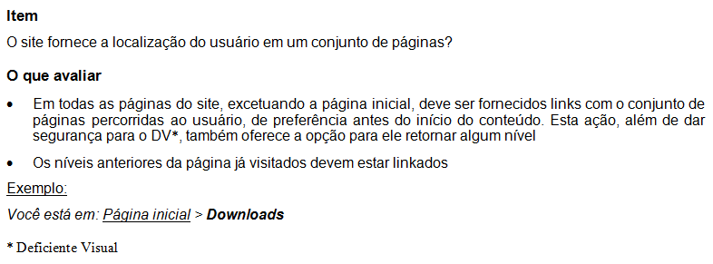
Ponto de verificação do checklist
para desenvolvedores do e-Mag, versão 3.0 (1)
O item ou ponto de verificação considerado pode ser diretamente transposto para um item de avaliação já apresentado na LV da metodologia MEDE-WEB, sem nenhuma necessidade de tradução, uma vez que ele representa claramente um requisito de qualidade dentro dos padrões da metodologia. Em concordância com o tópico 2.1 Links [4], proporemos a inclusão do novo requisito de acessibilidade, referente ao item citado, em um item de avaliação já existente para o componente ‘Links hipertexto’ [2] da LV MEDE-WEB:
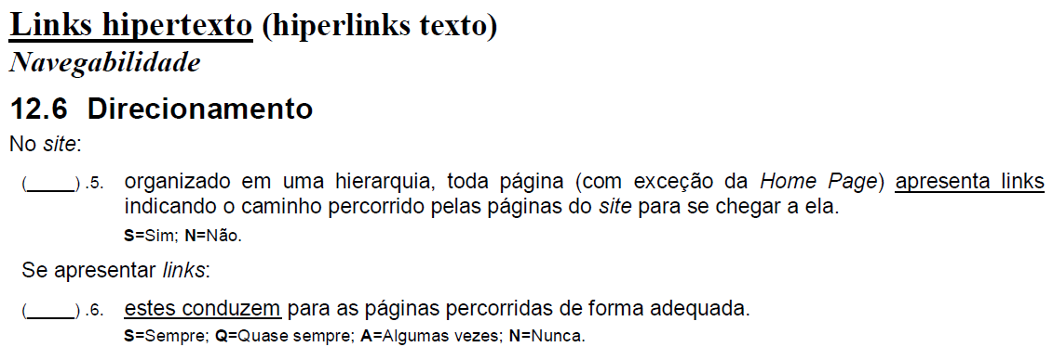
Item de avaliação de usabilidade/acessibilidade
para o componente Links hipertexto (1)
Do mesmo modo, há casos em que um determinado item ou ponto de verificação é apresentado como um aspecto técnico, que deverá ser traduzido em algo avaliável como um requisito de acessibilidade pelo avaliador MEDE-WEB. Tal item de verificação, ao ser adotado e aplicado na construção e no desenvolvimento dos códigos – transparentes para o usuário final –, deverá refletir-se em requisitos de qualidade identificáveis durante o uso de um produto de software Web, desde o ponto de vista de um usuário sem deficiências, no contexto da metodologia MEDE-WEB. Considerando-se o mesmo tópico 2.1 Links do Checklist de Acessibilidade Manual para o Desenvolvedor do e-Mag, encontramos o seguinte item de verificação [4]:
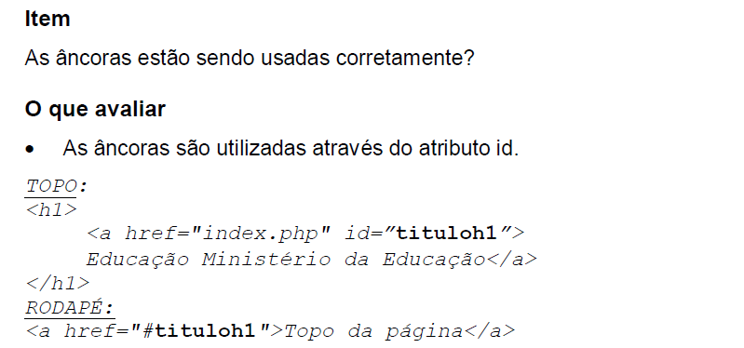
Ponto de verificação do checklist
para desenvolvedores do e-Mag, versão 3.0 (2)
“Âncoras sendo usadas corretamente” na criação de títulos de corpo das páginas e links de direcionamento dentro das próprias páginas é um item de verificação que – aplicado na codificação de uma página Web – é transparente em seu aspecto técnico para o usuário final de um produto de software Web em uso. Porém, ele pode ser traduzido em um requisito de acessibilidade, expresso em um item de avaliação para o componente ‘Links hipertexto’ da LV MEDE-WEB:
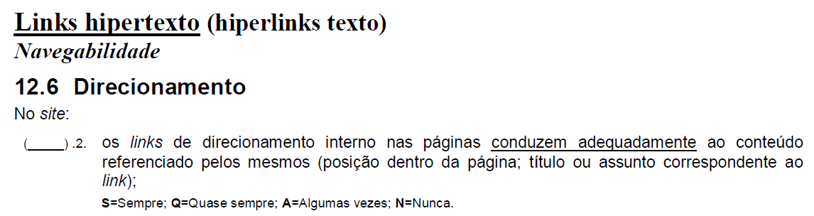
Item de avaliação de usabilidade/acessibilidade
para o componente Links hipertexto (2)
Nas Recomendações Técnicas de Acessibilidade do Modelo de Acessibilidade em Governo Eletrônico e-Mag, consideraremos a “Recomendação 14 - Não incluir situações com intermitência de tela: Não devem ser utilizados efeitos visuais piscantes, intermitentes ou cintilantes...” [3]. Na tentativa de traduzir os requisitos de qualidade aí contidos, na forma de itens de avaliação de acessibilidade, tomando-se por base a estrutura hierárquica e os conceitos adotados na avaliação pela aplicação da metodologia MEDE-WEB, podemos novamente observar pontos comuns de contato com os requisitos referentes à característica usabilidade, já existentes e expressos por seus respectivos itens de avaliação na LV MEDE-WEB. Por exemplo, para o componente ‘Layout’ de um Web site, em seu aspecto ‘Apresentação’, o atributo ‘Aspectos visuais’ é avaliado pela aplicação do item de avaliação ‘.1.’ [2]. O aspecto visual “recursos de animação”, utilizado na ‘Apresentação’ do layout do Web site, quando “apresentados de forma adequada” representam um requisito de qualidade dentro da característica de usabilidade de software. Podemos dizer que “efeitos visuais piscantes, intermitentes ou cintilantes”
referem-se, também, a aspectos visuais de ‘Apresentação’ do layout do Web site. E que tais efeitos podem ser utilizados nos “recursos de animação”. Para especificar adequadamente o requisito de acessibilidade “Não incluir situações com intermitência de tela” expresso na Recomendação 14 [3], o texto do item de avaliação ‘.1.’ da LV MEDE-WEB poderia ser reescrito da seguinte forma:
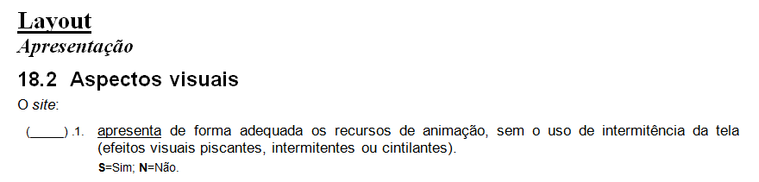
Item de avaliação de usabilidade/acessibilidade
para o componente Layout

Requisitos de acessibilidade expressos em novos itens de avaliação na LV MEDE-WEB
Considerando-se ainda o requisito de acessibilidade “Não incluir situações com intermitência de tela”, expresso na Recomendação 14, podemos chegar à conclusão da necessidade de se incluir novos itens de avaliação de acessibilidade na LV MEDE-WEB para determinados componentes de um Web site. Como, por exemplo, o componente ‘Imagens’, que poderá ser avaliado em um novo requisito de acessibilidade, apresentado no item de avaliação ‘.1.’ e proposto para o atributo ‘Aspectos visuais’ do aspecto ‘Apresentação’ [2]:
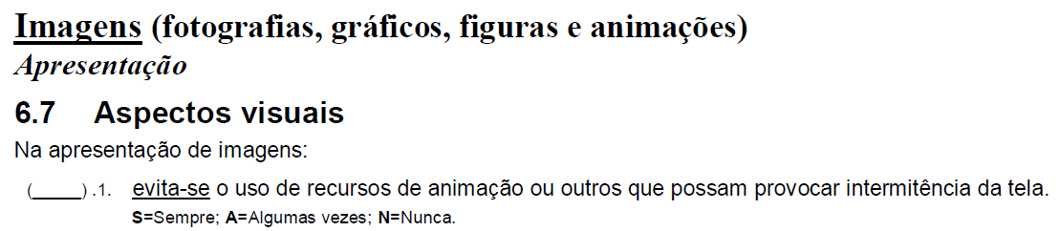
Novo item de avaliação de acessibilidade
para o componente Imagens

Considerações finais para a avaliação de acessibilidade na LV MEDE-WEB
Esta proposta de criação de uma nova metodologia voltada para a avaliação da característica acessibilidade em produtos de software Web e destinada a avaliadores não desenvolvedores e sem deficiências procura preencher a lacuna deixada pela ausência de uma ferramenta de validação que atenda a tal demanda, ou seja, que permita a aplicação de uma avaliação por pessoas na condição de um usuário final comum. Contudo, no contexto de sua criação futura, torna-se imprescindível a incorporação de conhecimentos técnicos sobre o desenvolvimento e a criação de conteúdo Web, que permita uma clara compreensão sobre os estudos realizados para a geração do Modelo de Acessibilidade e-Mag, como também a correta interpretação e aplicação dos requisitos de acessibilidade apresentados por este modelo, transpondo estes últimos de uma linguagem muitas vezes técnica para outra mais adequada a uma metodologia de avaliação de acessibilidade de produto Web, aplicável desde o ponto de vista do usuário comum de aplicações Web.
Torna-se também evidente que apenas um usuário final com limitações reais físicas e/ou mentais, que apresente as necessidades e/ou o conhecimento da utilização de tecnologias assistivas, poderá oferecer os subsídios requeridos para reproduzir confiavelmente as situações de validação dos requisitos de acessibilidade, para traduzi-los em itens de avaliação no desenvolvimento de um checklist, de uma metodologia efetiva e consistente para a avaliação da acessibilidade de produtos de software Web acabados e em uso.
Ainda que o atual artigo represente apenas um estudo preliminar para a criação de novos itens de avaliação, a verificação, pelo uso do MEDE-WEB, de requisitos comuns à característica acessibilidade – por meio da aplicação de itens já existentes da LV – pôde ser realizada em avaliações de produtos de software Web, como no caso do Catálogo Nacional de Produtos de Tecnologia Assistiva (ITSBrasil/MCTI), sítio da Internet voltado para um público usuário, em potencial, de tecnologias assistivas.

REFERÊNCIAS
[1] GUERRA, A. CERVIGNI & COLOMBO, R. M. THIENNE, “Tecnologia da Informação: Qualidade de Produto de Software”, PBQP Software (2009).
[2] CENTRO DE TECNOLOGIA DA INFORMAÇÃO RENATO ARCHER [CTI/MCT], LAPS - Laboratório de Tecnologia de Avaliação de Qualidade de Produto de Software e LAQS - Laboratório de Avaliação de Qualidade de Software, “MEDE-PROS – Método de Avaliação da Qualidade de Produto de Software, versão 2006” e “MEDE-WEB – Método de Avaliação da Qualidade de Web sites, versão 2005” (2005/2006).
[3] MINISTÉRIO DO PLANEJAMENTO, ORÇAMENTO E GESTÃO, SECRETARIA DE LOGÍSTICA E TECNOLOGIA DA INFORMAÇÃO; MINISTÉRIO DA EDUCAÇÃO, SECRETARIA DE EDUCAÇÃO PROFISSIONAL E TECNOLÓGICA, “e-Mag Versão 3.0 - Modelo de Acessibilidade em Governo Eletrônico” (2011).
[4] NÚCLEO DE ACESSIBILIDADE VIRTUAL DO IFRS - CAMPUS BENTO GONÇALVES; NÚCLEO DE ACESSIBILIDADE VIRTUAL DO IFCE - CAMPUS FORTALEZA; NÚCLEO DE ACESSIBILIDADE VIRTUAL DO IFBAIANO - CAMPUS CATU E CAMPUS GUANAMBI, “Checklist de Acessibilidade Manual para o Desenvolvedor e Checklist de Acessibilidade Manual para Deficientes Visuais, e-Mag Modelo de Acessibilidade em Governo Eletrônico” (2010).

